Τίτλος Εργασίας
Α. Ονοματεπώνυμο και προσωπικά στοιχεία συγγραφέα/-ων

- Συγγραφέας
Ονοματεπώνυμο:
Ιδιότητα:
Οργανισμός:
E-mail:
Κινητό:

- Συγγραφέας
Ονοματεπώνυμο:
Ιδιότητα:
Οργανισμός:
E-mail:
Κινητό:

- Συγγραφέας
Ονοματεπώνυμο:
Ιδιότητα:
Οργανισμός:
E-mail:
Κινητό:

- Συγγραφέας
Ονοματεπώνυμο:
Ιδιότητα:
Οργανισμός:
E-mail:
Κινητό:
……………………………………….

Β. Ονοματεπώνυμο υπεύθυνου/υπεύθυνης συγγραφέα για επικοινωνία:

Γ. Σύντομα βιογραφικά σημειώματα συγγραφέα/-ων (έως 100 λέξεις)

Τίτλος Εργασίας

*Ονοματεπώνυμο συγγραφέα 1
Οργανισμός προέλευσης
E-mail

*Ονοματεπώνυμο συγγραφέα 2
Οργανισμός προέλευσης
E-mail

(*Επισήμανση: τα ονοματεπώνυμα και τα προσωπικά στοιχεία των συγγραφέων αφαιρούνται από τους ίδιους πριν από την αποστολή της εργασίας στο ΙΕΠ, ώστε να αποσταλεί ακολούθως για αξιολόγηση)

Περίληψη (Υπότιτλος 1: Times New Roman, μεγέθους 12, έντονη γραφή, αριστερή στοίχιση, με διπλό κενό με Enter πριν και μετά την Περίληψη)
Μέχρι 150 λέξεις. Κείμενο. Times New Roman. Μέγεθος 11. Ενιαίο κείμενο, χωρίς παραγράφους και βιβλιογραφικές παραπομπές. Πλήρης στοίχιση. Διάστιχο: 1,5. Παρεμβολή δύο γραμμών (με Enter) πριν από την ελληνική περίληψη και μετά από αυτήν. Ακολουθεί η περίληψη (Abstract) στα αγγλικά. Κείμενο περίληψης. Κείμενο περίληψης. Κείμενο περίληψης. Κείμενο περίληψης. Κείμενο περίληψης. Κείμενο περίληψης. Κείμενο περίληψης. Κείμενο περίληψης. Κείμενο περίληψης. Κείμενο περίληψης. Κείμενο περίληψης. Κείμενο περίληψης. Κείμενο περίληψης. Κείμενο περίληψης.
Λέξεις-κλειδιά:

Abstract (Υπότιτλος 1, Περίληψη)

Abstract text. Abstract text. Abstract text. Abstract text. Abstract text. Abstract text. Abstract text. Abstract text. Abstract text. Abstract text. Abstract text. Abstract text. Abstract text. Abstract text. Abstract text. Abstract text. Abstract text. Abstract text. Abstract text. Abstract text. Abstract text. Abstract text. Abstract text. Abstract text.
Keywords:

Υπότιτλος 1 (με μονό κενό με Enter, πριν και μετά)
Εισαγωγή και Κείμενο. Διάταξη σελίδας κανονική (για το σύνολο της εργασίας). Πρώτη γραμμή παραγράφου: εσοχή με Tab (1,27 εκ.). Διάστιχο: 1,5. Πλήρης στοίχιση. Γραμματοσειρά: Times New Roman, 12άρια. Βασικό κείμενο. Βασικό κείμενο. Βασικό κείμενο. Βασικό κείμενο. Βασικό κείμενο. Βασικό κείμενο. Βασικό κείμενο. Βασικό κείμενο. Βασικό κείμενο. Βασικό κείμενο. Βασικό κείμενο. Βασικό κείμενο. Βασικό κείμενο. Βασικό κείμενο. Βασικό κείμενο. Βασικό κείμενο. Βασικό κείμενο.
Βασικό κείμενο. Βασικό κείμενο. Βασικό κείμενο. Βασικό κείμενο. Βασικό κείμενο. Βασικό κείμενο. Βασικό κείμενο. Βασικό κείμενο. Βασικό κείμενο. Βασικό κείμενο. Βασικό κείμενο. Βασικό κείμενο. Βασικό κείμενο. Βασικό κείμενο. Βασικό κείμενο. Βασικό κείμενο. Βασικό κείμενο. Βασικό κείμενο. Βασικό κείμενο. Βασικό κείμενο. Βασικό κείμενο. Βασικό κείμενο. Βασικό κείμενο. Βασικό κείμενο.

Υπότιτλος 1 (με μονό κενό με Enter, πριν και μετά)
Υπότιτλος 2 (Times New Roman, μεγέθους 12, πλάγια, όχι έντονα, αριστερή στοίχιση, με μονό κενό με Enter, πριν και μετά)
Βασικό κείμενο. Βασικό κείμενο. Βασικό κείμενο. Βασικό κείμενο. Βασικό κείμενο. Βασικό κείμενο. Βασικό κείμενο. Βασικό κείμενο. Βασικό κείμενο. Βασικό κείμενο. Βασικό κείμενο. Βασικό κείμενο. Βασικό κείμενο. Βασικό κείμενο. Βασικό κείμενο. Βασικό κείμενο. Βασικό κείμενο. Βασικό κείμενο. Βασικό κείμενο. Βασικό κείμενο. Βασικό κείμενο. Βασικό κείμενο. Βασικό κείμενο. Βασικό κείμενο.
Εδώ μπαίνει η Εικόνα 1

Βιβλιογραφία (Υπότιτλος 1, με διπλό κενό με Enter, πριν και μετά)

Η Βιβλιογραφία ξεκινά σε ξεχωριστή-επόμενη σελίδα από το κυρίως κείμενο. Διάταξη σελίδας κανονική. Πλήρης στοίχιση. Γραμματοσειρά: Times New Roman 12άρια. Καταχώριση σε αλφαβητική σειρά. Μονό κενό (με Enter) μεταξύ των βιβλιογραφικών αναφορών και μονό διάστιχο για την ίδια αναφορά, εφόσον καταλαμβάνει πάνω από μία σειρά.

Βιβλιογραφική αναφορά

Βιβλιογραφική αναφορά

Βιβλιογραφική αναφορά που καταλαμβάνει πάνω από μια σειρά στη βιβλιογραφία της εργασίας-άρθρου.

Βιβλιογραφική αναφορά

Βιβλιογραφική αναφορά

Βιβλιογραφική αναφορά που καταλαμβάνει πάνω από μια σειρά στη βιβλιογραφία της εργασίας-άρθρου.

Σχήματα, πίνακες, διαγράμματα, εικόνες για το κυρίως κείμενο της εργασίας.

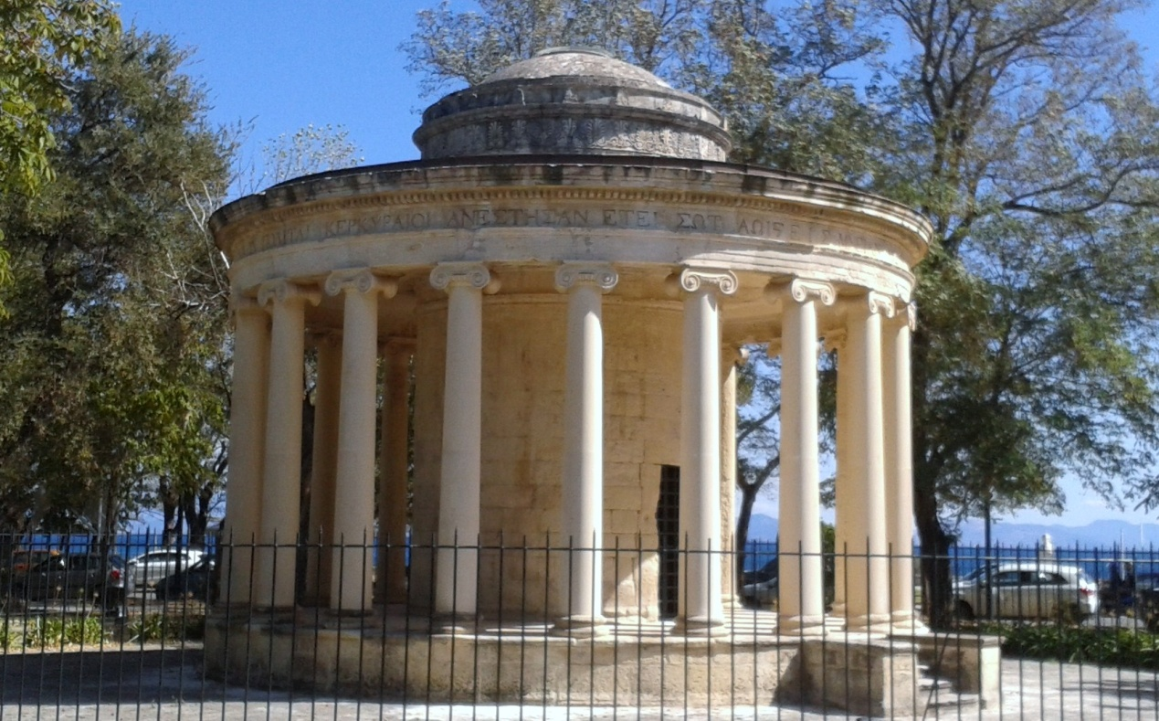
Εικόνα 1: Λεζάντα, Times New Roman, μέγεθος 12, κεντρική στοίχιση, πάνω από τον πίνακα-σχήμα, στις εικόνες όμως κάτω, με κενό με Enter πριν και μετά. Αρίθμηση για τους πίνακες, σχήματα, διαγράμματα, εικόνες, με έντονη γραφή.

Παράρτημα
Κείμενο παραρτήματος. Διάταξη σελίδας κανονική. Πρώτη γραμμή: χωρίς εσοχή. Διάστιχο: μονό. Πλήρης στοίχιση. Γραμματοσειρά: Times New Roman 11άρια. Κείμενο παραρτήματος. Κείμενο παραρτήματος. Κείμενο παραρτήματος. Κείμενο παραρτήματος. Κείμενο παραρτήματος. Κείμενο παραρτήματος. Κείμενο παραρτήματος. Κείμενο παραρτήματος. Κείμενο παραρτήματος. Κείμενο παραρτήματος. Κείμενο παραρτήματος. Κείμενο παραρτήματος. Κείμενο παραρτήματος. Κείμενο παραρτήματος. Κείμενο παραρτήματος. Κείμενο παραρτήματος. Κείμενο παραρτήματος. Κείμενο παραρτήματος.

